
III Международная олимпиада по Музыке. Композиторы

Задания
2 - 8 декабря 2015 года

Музыка — воплощение всего прекрасного и всего возвышенного! Композитор – это создатель, это творец, благодаря которому появляются потрясающие произведения музыкального искусства. Выполняя задания олимпиады по Музыке, вы сможете погрузиться в чарующий мир звуков великих произведений, узнать интересные факты из жизни композиторов и многое другое. Вас ждут необычные комиксы, музыкальные ребусы и творческие задания.
Успехов, дорогие участники!

Конкурс проводится для возрастных групп: 1-4, 5-8, 9-11 классы


Задания
1 - 4 класс
Для внесения ответов участников используйте специальный бланк OMK- Бланк ответов_1-4.doc из архива с заданием мероприятия.
Выполненные работы необходимо загрузить в личном кабинете до 8 декабря 2015 года (включительно)

Задание 1. Все на поиск!

Внимательно прочитайте предложения. Если приглядеться, то буквы нескольких подряд идущих слов образуют фамилии известных композиторов. Найдите их.
- В класс пришли два новых мальчика: оба худые и высокие, отчего их сразу пригласили в волейбольную команду.
- Марина разбирала свой летний гардероб, и зеркало как раз стояло в комнате, что существенно упростило задачу.
- «Мак, наш образ жизни ничем не отличается от земного» – сказал Гай, – «Днем каждый занят своим делом, работой, а ночью все отдыхают».
- Шерхан – очень сильный тигр и горе тому, что захочет ему противостоять.

Задание 2.Музыкальные ребусы.
Прочитайте и запишите имена Великих композиторов.

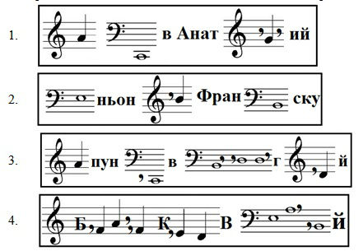

Задание 3. Комиксы.
Перед вами комиксы, созданные участниками конкурса прошлых лет. Каждый из них описывает творчество, жизнь или отличительные черты какого-то композитора без упоминания его имени. Внимательно рассмотрите их и напишите, о каком композиторе идет речь, указав его полное имя.
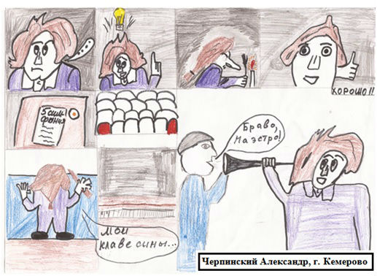
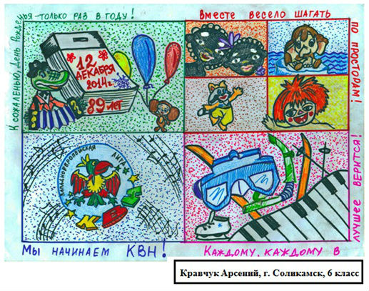
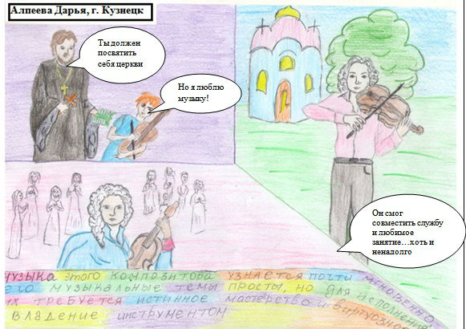

Задание 4. Угадай мелодию.
Прослушайте аудиофайл с отрывками музыкальных произведений (Audio.mp3).
Соотнесите каждый музыкальный отрывок с портретом композитора, написавшим его, в том порядке, в котором отрывки расположены в музыкальном файле.
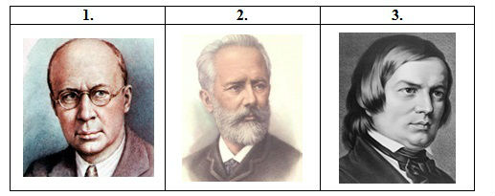
В качестве подсказки воспользуйтесь тем, что в аудиофайле звучат отрывки из следующих музыкальных произведений:
А. «Марш»
Б. «В церкви»
В. «Грезы»
Ответ представьте в следующем виде: номер отрывка – фамилия, имя, отчество композитора – номер портрета – буква названия музыкального произведения.

Задание 5. Маска, кто ты?
Изучите краткие данные и узнайте, какой великий композитор «спрятался под маской». Ответьте на вопросы о нем.
Его отец был прославленным скрипачом, композитором и дирижером, чья известность сравнивалась современниками с Наполеоном. Отец хотел сделать из него коммерсанта, утверждая, что профессия музыканта несолидна. Но он с поддержкой матери тайно брал уроки музыки у Франца Амона, Йозефа Дрехслера. Его дебют состоялся в 19 лет. Двое его братьев также стали известными композиторами.
Творчество охватывает разнообразные жанры: от вальсов, маршей до оперетт, а творческие замыслы распространены и на балет. Но имя его ассоциируется у многих именно с вальсами.
Вопросы:
- Как зовут этого композитора?
- В какие годы жил композитор?
- В каком российском городе есть памятник этому композитору и где он стал постоянным дирижёром летних концертов?
- Как называется балет, над которым работал композитор, но так и не успел его закончить?

Задание 6. Аллея славы.
Выберите одного из композиторов. Напишите его полное имя, фамилию и отчество. Напишите 5 доводов, почему данного композитора можно поместить на «Аллее славы» великих композиторов.
Критерии оценивания:
- Соответствие заданию.
- Оригинальность.
- Соответствие техническим требованиям.

Задание 7. Как это было…
Надеемся, что после выполнения всех заданий вас переполняют эмоции, чувства, у вас отличное настроение от проделанной работы, вам хочется поделиться с остальными участниками и рассказать «Как это было...»
Ответьте на предложенные вопросы:
- Какое у вас настроение после выполнения всех заданий?
- Что было самым трудным и как вы преодолевали трудности?
- За что вы можете себя похвалить?
Постарайтесь, чтобы ответы на вопросы было интересно прочитать и другим участникам. Ответы вы можете написать в любом жанре. Это может быть рассказ, заметка, сказка, стихотворение и др.
Критерии оценивания:
- Рефлексия не предоставлена – 0 баллов.
- Рефлексия выполнена для данного конкурса и представляет собой формальные ответы на вопросы, не связанные между собой – 1 балл.
- Рефлексия выполнена для данного конкурса и представляет собой авторские развернутые ответы на вопросы – 2 балла

Задания
5 - 8 класс
Для внесения ответов участников используйте специальный бланк OMK- Бланк ответов_5-8.doc из архива с заданием мероприятия.
Выполненные работы необходимо загрузить в личном кабинете до 8 декабря 2015 года (включительно)

Задание 1. Все на поиск!

Внимательно прочитайте предложения. Если приглядеться, то буквы нескольких подряд идущих слов образуют фамилии известных композиторов. Найдите их.
- Цвет глаз у новорожденного ребенка почти всегда темно синий.
- Занимаясь в секции бокса, Максим получил в прошлом году удар по ребрам, сильно расстроился, но занятия не бросил.
- Валютная единица, использовавшаяся в европейской валютной системе, называлась экю и распространена была в 1979–1998 годах.
- Оружейника Просперо и гимнаста Тибула забрали стражи правителей страны.
- Марина разбирала свой летний гардероб, и зеркало как раз стояло в комнате, что существенно упростило задачу.

Задание 2.Музыкальные ребусы.
Прочитайте и запишите имена Великих композиторов.

Задание 3. Комиксы.
Перед вами комиксы, созданные участниками конкурса прошлых лет. Каждый из них описывает творчество, жизнь или отличительные черты какого-то композитора без упоминания его имени. Внимательно рассмотрите их и напишите, о каком композиторе идет речь, указав его полное имя.
 | 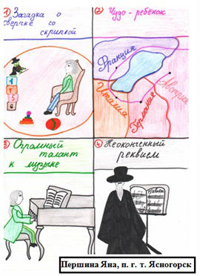 |  | 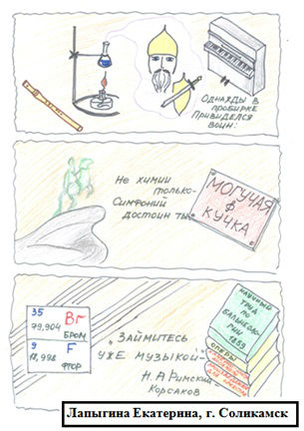
 | 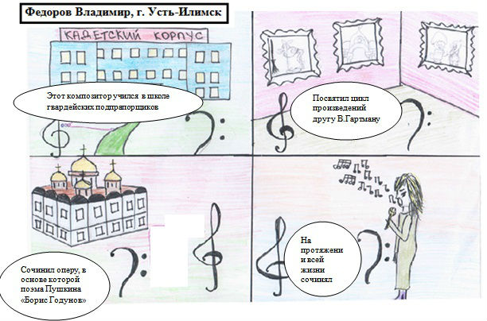

Задание 4. Герои и героини.
Перед вами имена известных персонажей. Вспомните, из каких они музыкальных произведений и укажите композитора. Все произведения можно разделить на 2 группы, причем к первой группе можно отнести только одно из произведений, а ко второй – все остальные. Разделите на группы и напишите номера произведений через запятую. Укажите причину.
- Яшка-буксир.
- Элиза Дулитл.
- Царь-Менелай.
- Грициан.

Задание 5. Угадай мелодию.
Прослушайте аудиофайл с отрывками музыкальных произведений (Audio.mp3).
Соотнесите каждый музыкальный отрывок с портретом композитора, написавшим его, в том порядке, в котором отрывки расположены в музыкальном файле. Ответ представьте в следующем виде: номер отрывка – фамилия, имя, отчество композитора – номер портрета.
Ответьте на вопросы, указав номер соответствующего портрета композитора.
Вопросы:
- Какому композитору принадлежит цитата «Большой талант требует большого трудолюбия»?
- Кто из представленных композиторов создал известные балеты?
- Кто из представленных композиторов в годы учебы имел репутацию музыкального хулигана за яркие и дерзостные сплетения выразительных средств в своих сочинениях?

Задание 6. Маска, кто ты?
Изучите краткие данные и узнайте, какой великий композитор «спрятался под маской». Ответьте на вопросы о нем.
Он был потомственным музыкантом. Еще не умея ни читать, ни писать, он легко подбирал мелодии, а в 6-летнем возрасте сочиняет свое первое произведение – песню, посвященную матери.
Окончив Пражскую консерваторию, занимает должность концертмейстера оркестра городского театра, а затем руководит военно-морским оркестром Австро-Венгрии.
Поворотным пунктом в судьбе он считал творческий контакт с известным писателем и режиссером Вены и после премьеры одной из оперетт композитора, либретто которой он как раз с трудом получил у этого режиссера, один из драматургов сказал: «После долгой паузы наконец-то появился музыкант, умеющий писать оперетты».
В своих поздних работах композитор обращается не к комедийному, а к серьезному, драматическому сюжету. Например, оперетта о красавице, бросившей своего мужа ради армейского капитана, которого вскоре призвали на службу, и обиженная дама оставляет и его. Через много лет они встречаются и понимают, как много потеряли – таков печальный конец этой оперетты.

Вопросы:
- Как зовут этого композитора?
- В какие годы жил композитор?
- Какая оперетта композитора, созданная в начале XX века, вознесла его к вершинам всемирной известности и славы?
- Дирижером какой своей оперетты выступил композитор на ее российской премьере в 1912 году?

Задание 7. Аллея славы.
Выберите одного из композиторов. Напишите его полное имя, фамилию и отчество. Напишите 5 доводов, почему данного композитора можно поместить на «Аллее славы» великих композиторов.
Критерии оценивания:
- Соответствие заданию.
- Оригинальность.
- Соответствие техническим требованиям.

Задание 8. Как это было…
Надеемся, что после выполнения всех заданий вас переполняют эмоции, чувства, у вас отличное настроение от проделанной работы, вам хочется поделиться с остальными участниками и рассказать «Как это было...»
Ответьте на предложенные вопросы:
- Какое у вас настроение после выполнения всех заданий?
- Что было самым трудным и как вы преодолевали трудности?
- За что вы можете себя похвалить?
Постарайтесь, чтобы ответы на вопросы было интересно прочитать и другим участникам. Ответы вы можете написать в любом жанре. Это может быть рассказ, заметка, сказка, стихотворение и др.
Критерии оценивания:
- Рефлексия не предоставлена – 0 баллов.
- Рефлексия выполнена для данного конкурса и представляет собой формальные ответы на вопросы, не связанные между собой – 1 балл.
- Рефлексия выполнена для данного конкурса и представляет собой авторские развернутые ответы на вопросы – 2 балла.

Задания
9 - 11 класс
Для внесения ответов участников используйте специальный бланк OMK-Бланк ответов_9-11.doc из архива с заданием мероприятия.
Выполненные работы необходимо загрузить в личном кабинете до 8 декабря 2015 года (включительно)

Задание 1. Все на поиск!

Внимательно прочитайте предложения. Если приглядеться, то буквы нескольких подряд идущих слов образуют фамилии известных композиторов. Найдите их.
- Серый цвет тебе идет между прочим, а роза, сделанная своими руками, добавит шарм твоему наряду.
- Войска южного фронта решили дать бой, точно определив местоположение противника.
- Разве берег не означает сушу целиков на языке моряков?
- Занимаясь в секции бокса, Максим получил в прошлом году удар по ребрам, сильно расстроился, но занятия не бросил.
- Валютная единица, использовавшаяся в европейской валютной системе, называлась экю и распространена была в 1979–1998 годах.

Задание 2. Литература – муза.
Многие композиторы создавали свои шедевры на основе литературных произведений. К предложенным литературным произведениям укажите русских композиторов и название их сочинений.
Разделите указанные вами музыкальные произведения на две группы и укажите причину. В ответе напишите номера произведений через запятую.
- К.Ф. Рылеев «Иван Сусанин».
- А.П. Чехов «Чайка».
- Н.В. Гоголь «Нос».
- Л.Н. Толстой «Анна Каренина».
- А.С. Пушкин «Полтава».

Задание 3. Комиксы.
Перед вами комиксы, созданные участниками конкурса прошлых лет. Каждый из них описывает творчество, жизнь или отличительные черты какого-то композитора без упоминания его имени. Внимательно рассмотрите их и напишите, о каком композиторе идет речь, указав его полное имя.
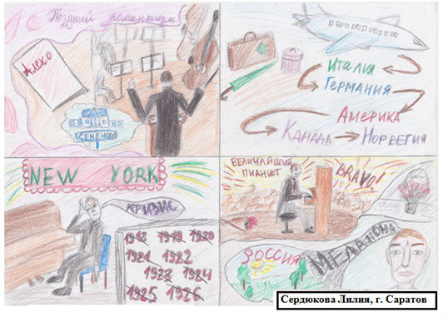
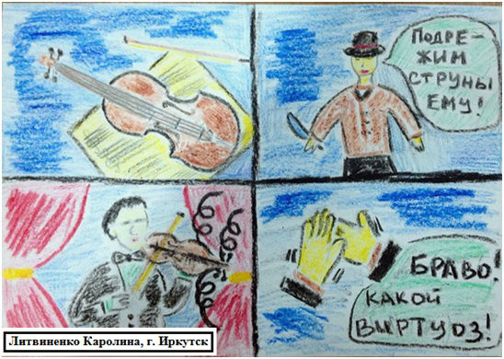
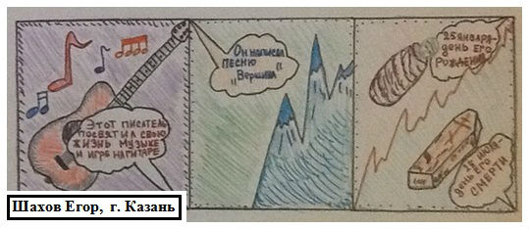

Задание 4. Герои и героини.
Перед вами имена известных персонажей. Вспомните, из каких они музыкальных произведений и укажите композитора. Все произведения можно разделить на 2 группы, причем к первой группе можно отнести только одно из произведений, а ко второй – все остальные. Разделите на группы и напишите номера произведений через запятую. Укажите причину.
- Яшка-буксир.
- Элиза Дулитл.
- Царь-Менелай.
- Грициан.

Задание 5. Угадай мелодию.
Прослушайте аудиофайл с отрывками музыкальных произведений (Audio_9-11.mp3).
Подумайте, сколько произведений вы услышали. К каждому музыкальному отрывку подберите портрет композитора, написавшего его, в том порядке, в котором отрывки расположены в музыкальном файле. Ответ представьте в следующем виде: номер отрывка – фамилия, имя, отчество композитора – номер портрета.
Ответьте на вопрос: что объединяет все прослушанные музыкальные отрывки?
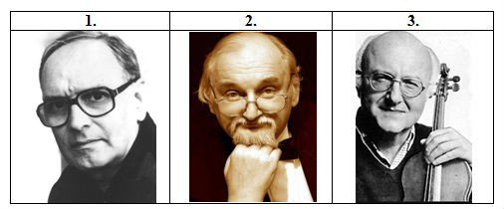

Задание 6. Маска, кто ты?
Изучите краткие данные и узнайте, какой великий композитор «спрятался под маской». Ответьте на вопросы о нем.
Этот композитор родился в Германии. В возрасте 12 лет он уже дает сольные концерты, а в 14 становится студентом Парижской консерватории.
1855 можно считать переломным в карьере композитора. А в последующее десятилетие самая яркая и плодотворная пора в его жизни: он пишет по три, четыре оперетты в год, которые ставились повсюду в мире.
Последнее произведение, исполненное при жизни композитора – его оперетта, написанная на военно-патриотический сюжет и воспевающая итальянский поход молодого Бонапарта.
Вопросы:
- Как зовут этого композитора?
- В какие годы жил композитор?
- Какой композитор был его любимым?
- Как композитор назвал свой собственный театр на Елисейских полях?
- Как называется первая многоактная оперетта композитора, принесшая ему всемирную известность?

Задание 7. Композитор будущего.
Представьте, что наступило далекое будущее. Какую музыку мы будем слушать? Чьи произведения войдут в историю? Предлагаем вам подумать на эту тему.
Выберите одного композитора-современника. Напишите 5 доводов, почему музыку данного композитора будут слушать, а также исполнять его произведения в далеком будущем.
Критерии оценивания:
- Соответствие заданию.
- Оригинальность.
- Соответствие техническим требованиям.

Задание 8. Как это было…
Надеемся, что после выполнения всех заданий вас переполняют эмоции, чувства, у вас отличное настроение от проделанной работы, вам хочется поделиться с остальными участниками и рассказать «Как это было...»
Ответьте на предложенные вопросы:
- Какое у вас настроение после выполнения всех заданий?
- Что было самым трудным и как вы преодолевали трудности?
- За что вы можете себя похвалить?
Постарайтесь, чтобы ответы на вопросы было интересно прочитать и другим участникам. Ответы вы можете написать в любом жанре. Это может быть рассказ, заметка, сказка, стихотворение и др.
Критерии оценивания:
- Рефлексия не предоставлена – 0 баллов.
- Рефлексия выполнена для данного конкурса и представляет собой формальные ответы на вопросы, не связанные между собой – 1 балл.
- Рефлексия выполнена для данного конкурса и представляет собой авторские развернутые ответы на вопросы – 2 балла.


Рекомендации, которые помогут вам получить отличный результат, а нам – быстро проверить вашу работу:

- Документ с ответами необходимо назвать Фамилия_Имя_класс. Образец имени файла: Петров_Иван_ 5класс.doc
- Графические изображения выполняются в любом графическом редакторе с расширением – JPG или GIF. Документ с изображением необходимо назвать: Фамилия_Имя_класс. Образец имени файла: Петров_Иван_1 класс.jpg (Если иного не требует задание).
- Если работа участника содержит более одного файла, то ее необходимо поместить в архив с именем: Фамилия_Имя_класс. Образец архива: Петров_Иван_1 класс.rar
- Работу необходимо загрузить в Личном кабинете, предварительно заполнив список участников.
- Размер загружаемого файла должен быть не больше 20 Мб
- Подробные инструкции как загрузить работу, скачать наградной материал на странице сайта Как участвовать.
- Если у вас возникли вопросы или предложения – ждем ваших писем на почту zabota@nic-snail.ru или воспользуйтесь нашей онлайн-формой на сайте.


Полезные документы:
- Положение о Международных конкурсах Центра дополнительного образования «Снейл»
- Свидетельство о регистрации СМИ
- Лицензия Центра «Снейл»

Читайте и узнавайте последние новости, общайтесь и узнавайте новости Центра «СНЕЙЛ» на страничках социальных сетей:



ЧОУ «ЦДО «Снейл», 2015 г.
www.снейл.рф

